2026级新生学信网学籍信息查询流程

电脑端
- 输入网址https://www.chsi.com.cn/或者百度搜索“学信网”，选择“官网”，点击进入
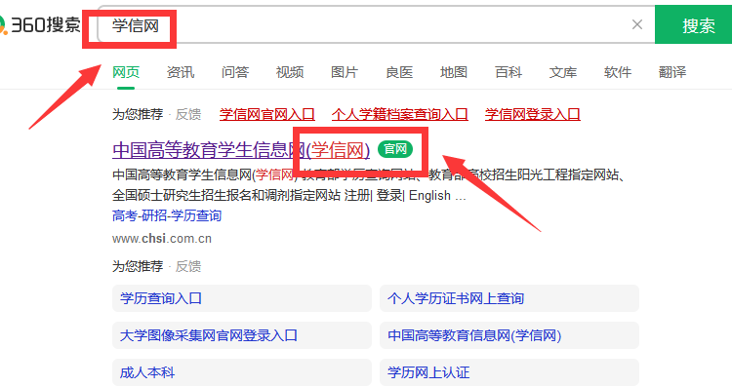

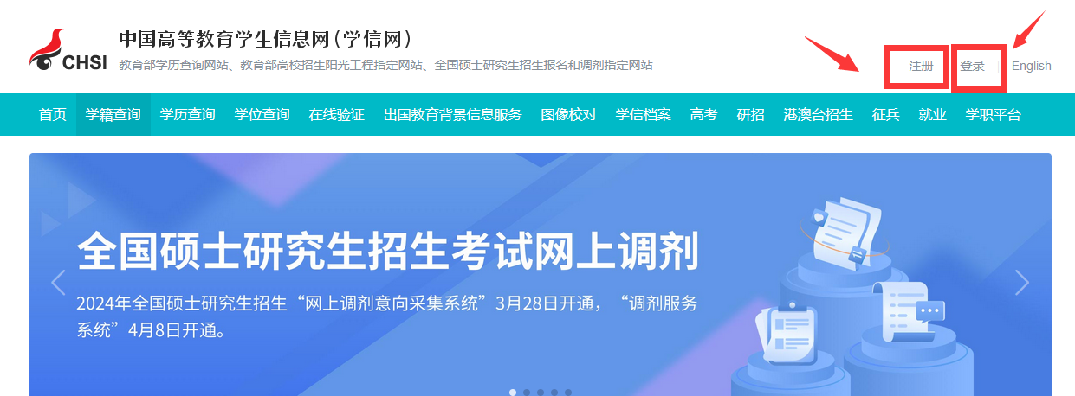
2、已有学信网账号的点击“登录”；没有学信网账号的点击“注册”。

- 已有学信网账号
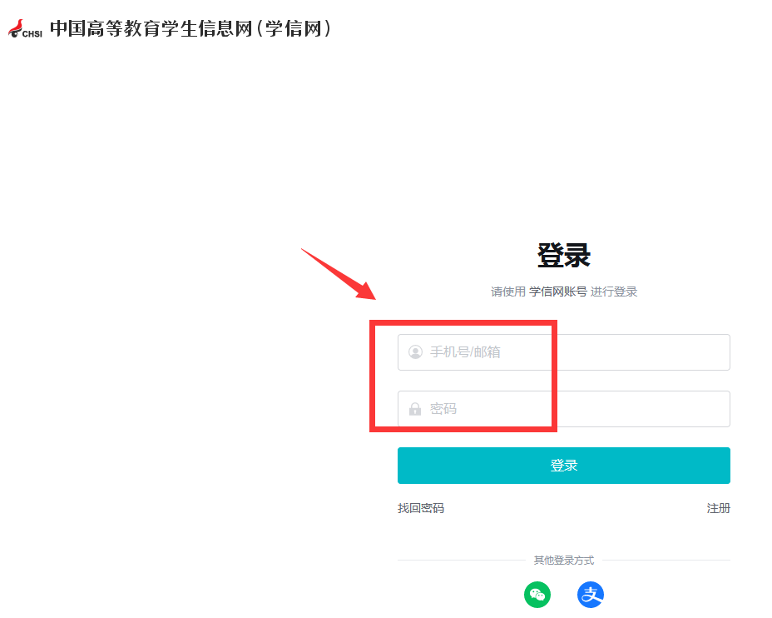

- 没有学信网账号
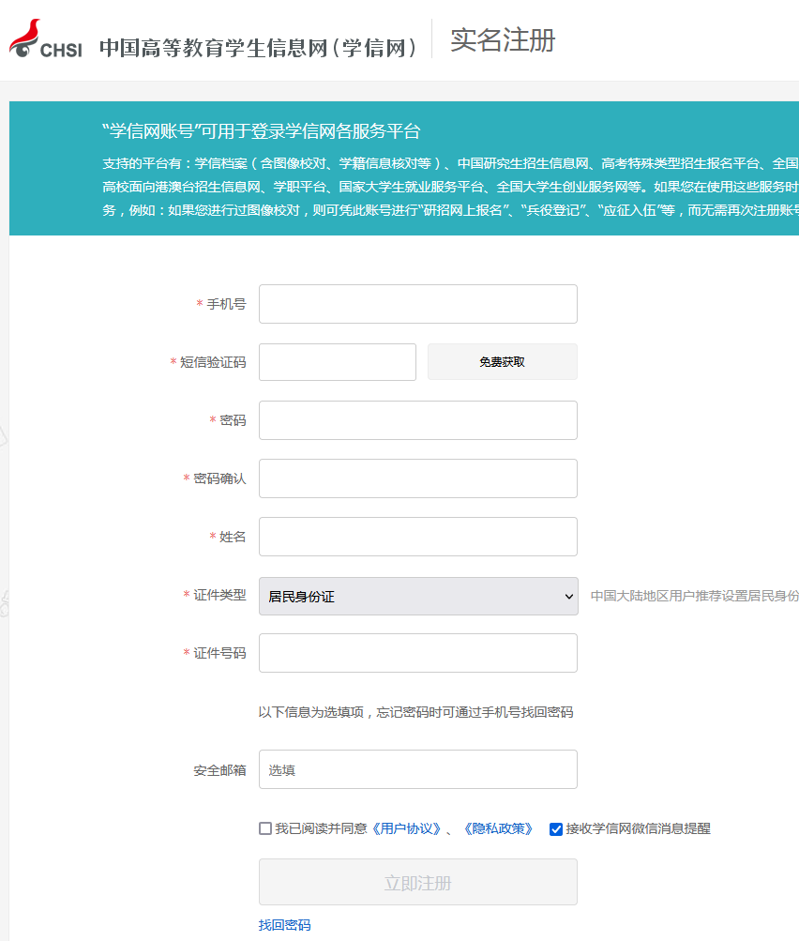

3、登录成功后，点击左侧“高等教育信息”
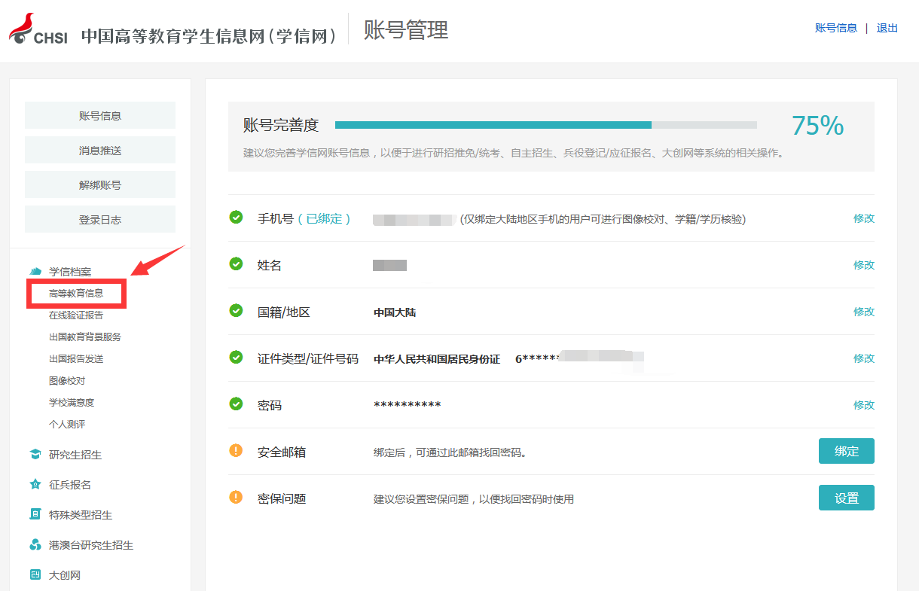

4、输入就读学校的名称进行验证【根据自己就读的院校名称填写】

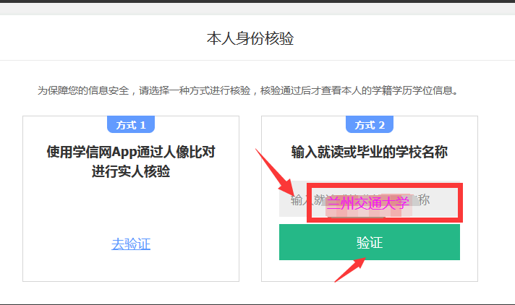

5、进入学籍信息页面，核对学籍信息【学校、层次、专业、姓名、性别、出生日期、民族、证件号码、白底录取照片等重要信息】

